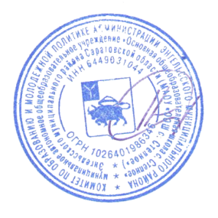
Утверждаю
Директор МАОУ «ООШ с. Степное»
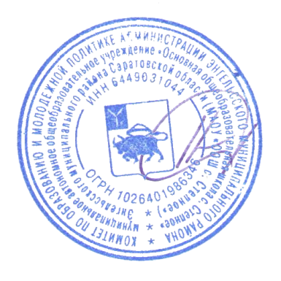
_______________/В.Н. Корниенко/

Дорожная карта
реализации Всероссийского образовательного проекта «Парта Героя»
в Муниципальном автономном общеобразовательном учреждении
«Основная общеобразовательная школа с. Степное»
Энгельсского муниципального района Саратовской области
в 2021-2022 учебном году.

Цель проекта:
Создание условий для формирования у детей и подростков МАОУ «ООШ с. Степное» уважительного отношения к истории отечества, героическому прошлому и настоящему нашей страны, героям боевых действий на примере героических участников боевых действий.
Задачи:
- содействие нравственному и интеллектуальному развитию обучающихся;
- содействие развитию творческих и личностных навыков, знаний и компетенций участников проекта «Парта Героя»;
- содействие в творческом самовыражении, гражданском образовании и патриотическом воспитании обучающихся школы.

№ п/п | Этапы реализации | Участники | Сроки | Ответственные
1. | Издание приказа по школе о назначении ответственного за реализацию проекта «Парта героя» | Руководство школы  Педагогический коллектив | 15.02.2022г | Директор школы Корниенко В.Н.
2. | Административное совещание об информировании о  реализации проекта «Парта героя» | Руководство школы Педагогический коллектив | 16.02.2022 г | Заместитель директора школы по УВР  Нурмухамбетова К.К.
3. | Объявление о реализации проекта «Парта героя» | Совет обучающихся школы  Обучающиеся 5-9 класса  Родители (законные представители) | 17.02.2022 г | Учитель истории  Фомина М.В. Совет обучающихся школы
4. | Отбор участников проекта «Парта героя» | Совет обучающихся школы  Обучающиеся 5-9 класса | с 18.02.2022  по 21.02.2022 г | Классные руководители  5-9 класса  Активы 5-9 классов
5. | Создание на официальном сайте школы страницы «Парта Героя». Обеспечение информационного сопровождения проекта «Парта Героя» через социальные сети (ВК, Одноклассники). | Ответственный за школьный сайт  Нурмухамбетова К.К.  Совет обучающихся школы  Родители (законные представители) | До 25.02.2022 г | Ответственный за школьный сайт  Нурмухамбетова К.К.
6. | Работа участников по сбору и систематизации материала о герое | Обучающиеся 7,8 класса | С 18.02.2022  по  06.03.2022 г | Учитель истории Фомина М.В.
7. | Оформление «Парты Героя» с размещением  информации о герое: фотографии,  награды и героический путь | Обучающиеся 7,8 класса | С 06. 02.2022  по 13.03.2022 | Учитель истории Фомина М.В.
8. | Проведение уроков памяти о герое с просмотром презентации среди обучающихся начальных классов | Участники проекта  Классные руководители  Обучающиеся 1-4 классов | С 9.03.2022  11.03.2022 г | Учитель истории Фомина М.В.
9. | Торжественное открытие «Парты Героя» | Обучающиеся школы  Педагогический коллектив | 15.03.2022 г | Руководство школы  Учитель истории  Фомина М.В.
10. | Освещение информации о ходе и результатах проекта на официальном сайте школы. | Обучающиеся школы  Совет обучающихся  Педагогический коллектив | Весь период | Ответственный за школьный сайт  Нурмухамбетова К.К.

